# 中油易连手机端常见问题解决办法

目录

[一、登录异常 1](#_Toc17010)

[二、相机工作异常 2](#_Toc19999)

[（一） 通话中本地视频无画面显示 2](#_Toc6055)

[（二） 通话中远端视频无画面显示 3](#_Toc21009)

[三、音频工作异常 3](#_Toc1983)

[（一） 通话中本地扬声器无法听到声音，或声音很小 3](#_Toc31270)

[（二） 通话中手机麦克风不工作，远端无法听到声音 3](#_Toc25106)

[（三） 视频通话中突然没有声音，并且提示离设备太近 4](#_Toc16539)

# 一、登录异常

1. 确认输入的用户名和密码准确无误，如连续两次输入密码错误可使用短信验证码进行登录或修改密码。
2. 在手机能正常打开网页前提下，确认开启中油易连APP的网络权限。

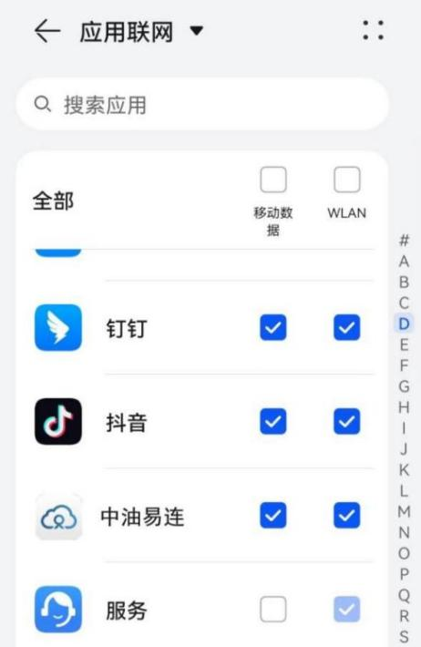

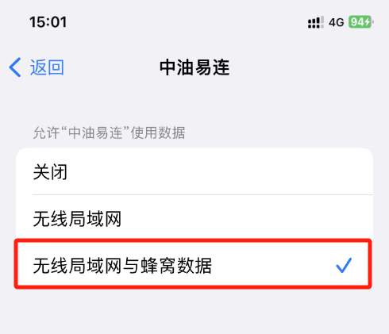

* 苹果系统：手机设置-无限局域网-使用无线局域网与蜂窝网络的APP-中油易连-勾选无线局域网与蜂窝数据
* 安卓系统：手机设置-移动网络-流量管理-应用联网-将中油易连勾选上

1. 软件无法正常打开，卸载软件后，从中油易连官网安装最新版软件。

# 二、相机工作异常

1. 通话中**本地视频无画面显示**
2. 在通话工具栏中，检查本地摄像头是否被关闭。
3. 使用第三方软件（如微信）测试本地摄像头是否正常。
4. 检查手机权限管理，确认中油易连访问摄像头的权限已成功开启。

**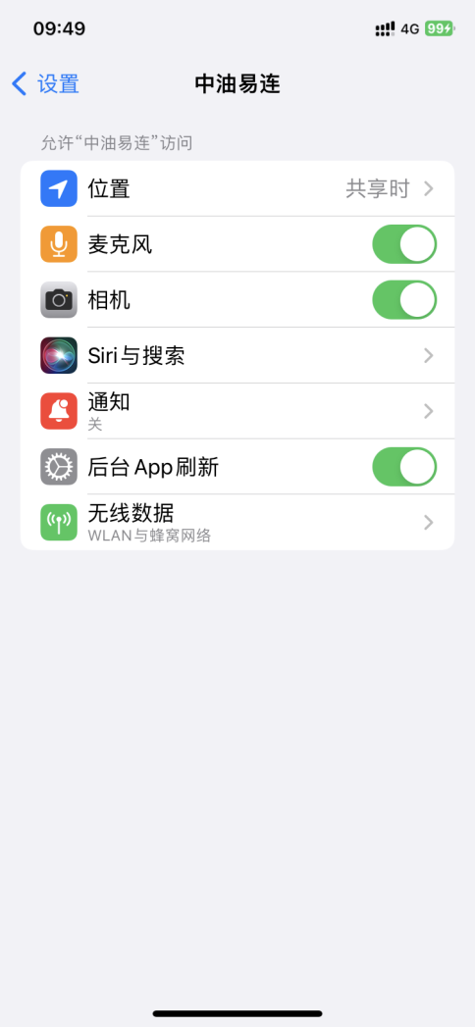**

（安卓系统）

（苹果系统）

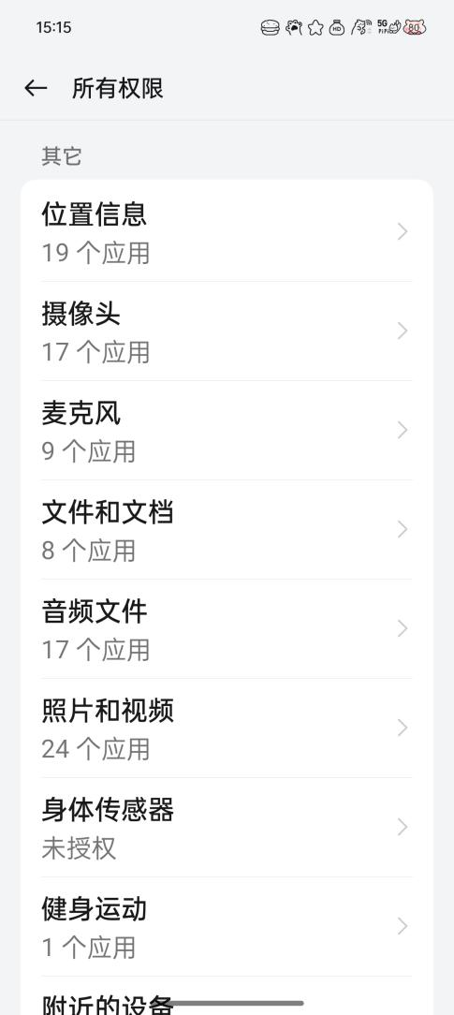

1. 检查摄像机是否被其它软件占用，如有请关闭之前的软件，重启中油易连。
2. 通话中**远端视频无画面显示**
3. 确认是否远端音视频全无，并且入会30-40S后会自动断开。如果是，请尝试更换4G/5G网络接入，可能是客户端所连接的网络有防火墙限制。
4. 若音频正常，本地全屏显示单一参会方画面。可尝试手动点击屏幕，查看是否误操作双击了某一画面将其全屏显示。
5. 若音频正常，接收远端画面为“请求中”，检查接收网络是否有丢包、带宽不足的情况，可尝试更换4G/5G网络测试。

# 三、音频工作异常

1. 通话中**本地扬声器无法听到声音，或声音很小**
2. 查看手机是否已连接蓝牙设备（包括蓝牙耳机，蓝牙手表，蓝牙音箱等）。建议关闭手机蓝牙功能后再次进行测试。
3. 通话中**手机麦克风不工作，远端无法听到声音**
4. 在通话工具栏中，检查本地麦克风是否被静音。

IMG_256

1. 查看手机是否已连接蓝牙设备，建议关闭手机蓝牙功能后再次进行测试。
2. 使用第三方软件（如微信）测试本地麦克风是否正常。如正常，检查手机权限管理，确认中油易连访问麦克风的权限已成功开启。
3. 视频通话中**突然没有声音**，**并且提示离设备太近**
4. 这是因为易连终端和手机端在通话时处在同一个房间或距离过近，会导致刺耳的回音，这种噪音会严重干扰用户。当检测到这种情况时，手机端会自动静音。将两个设备调整较远距离后，再关闭静音即可。